РЕСПУБЛИКА ТАТАРСТАН  ИСПОЛНИТЕЛЬНЫЙ КОМИТЕТ КУКМОРСКОГО  МУНИЦИПАЛЬНОГО РАЙОНА |  | 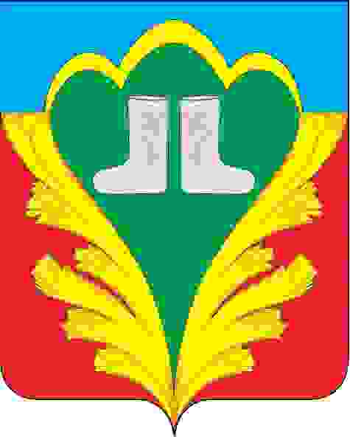 | ТАТАРСТАН РЕСПУБЛИКАСЫ  КУКМАРА МУНИЦИПАЛЬ РАЙОНЫНЫҢ БАШКАРМА КОМИТЕТЫ
ПОСТАНОВЛЕНИЕ  ___________ | г.Кукмор |  |  | КАРАР  № ___
О внесении изменения в Положение о проведении оценки регулирующего воздействия проектов муниципальных нормативных правовых актов и экспертизы муниципальных нормативных правовых актов Кукморского муниципального района Республики Татарстан, утвержденное постановлением Руководителя Исполнительного комитета Кукморского муниципального района от 26.04.2017 № 350

В соответствии с Федеральным законом от 20.03.2025 № 33-ФЗ «Об общих принципах организации местного самоуправления в единой системе публичной власти» постановляю:

1. Внести в Положение о проведении оценки регулирующего воздействия проектов муниципальных нормативных правовых актов и экспертизы муниципальных нормативных правовых актов Кукморского муниципального района Республики Татарстан, утвержденное постановлением Руководителя Исполнительного комитета Кукморского муниципального района от 26.04.2017 № 350, следующее изменение:

пункт 1.1 изложить в следующей редакции:
«1.1. Настоящее положение определяет порядок проведения оценки регулирующего воздействия проектов муниципальных нормативных правовых актов Кукморского муниципального района Республики Татарстан (далее - проекты актов), экспертизы муниципальных нормативных правовых актов (далее нормативные правовые акты) в целях выявления в проекте акта, действующих нормативных правовых актах положений, вводящих избыточные обязанности, запреты и ограничения для субъектов предпринимательской и иной экономической деятельности или способствующих их введению, а также положений, способствующих возникновению необоснованных расходов субъектов предпринимательской и иной экономической деятельности и бюджета Кукморского муниципального района Республики Татарстан.»;

2. Опубликовать настоящее постановление на официальном портале правовой информации РТ (http://pravo.tatarstan.ru) и разместить на официальном сайте Кукморского муниципального района Республики Татарстан (http://kukmor.tatarstan.ru).

Руководитель
Исполнительного комитета А.Х. Гарифуллин

